PĚT z celkem dvaceti nejvyšších možných ocenění
získali studenti Prvního soukromého jazykového gymnázia

V úterý 11. května 2021 proběhlo v online přímém přenosu XXVII. Valné shromáždění Učené společnosti České republiky, na kterém byly veřejně vyhlášeny také ceny Učené společnosti České republiky v kategorii "středoškolský student".
Přední vědečtí pracovníci České republiky, členové Učené společnosti České republiky, každoročně udělují DESETI nejlepším středoškolákům ze všech středních škol České republiky, kteří zpracovali odbornou práci, Cenu Učené společnosti České republiky. Práce vybírají z nejlepších projektů středoškolských studentů, kteří upoutali pozornost odborných porot např. na Celostátní přehlídce SOČ a jiných projektových soutěžích. Vzhledem k opatřením proti koronaviru nebyly v roce 2020 Ceny Učené společnosti veřejně vyhlášeny a byly zveřejněny a medializovány až na zasedání v tomto roce.
V roce 2020 získali TŘI ceny z celkem DESETI cen Učené společnosti České republiky za vynikající výsledky své práce dva studenti a jedna studentka Prvního soukromého jazykového gymnázia Hradec Králové:
Helena Petráňová
Vojtěch Kloud
Martin Osowski
V roce 2021 získali DVĚ z celkem deseti Cen Učené společnosti České republiky studentka a student PSJG-HK:
Nikola Eva MÁDLOVÁ
Tibor MALINSKÝ
Oceněným studentům blahopřejeme k mimořádnému ocenění jejich práce a věříme, že pro ostatní žáky gymnázia mohou být výsledky pětice jmenovaných studentů pozitivní motivací k tomu, aby také oni v příštím roce získali nejen výborné známky na vysvědčení, ale také nejvyšší ceny v projektových, předmětových a jiných soutěžích a činnostech.
Za Klub projektů RNDr. Michal Hruška
Číst více informací:
Podrobnější informace o odborných projektech oceněných studentů
Petráňová Helena
Název práce: Analýza glyfosátu nejen v Roundup Ready rostlinách metodou vysokoúčinné kapalinové chromatografie
Odborný konzultant: PharmDr. Rudolf Andrýs, Ph.D.; Přírodovědecká fakulta; Univerzita Hradec Králové, Hradecká 1285
Vedoucí práce: RNDr. Michal Hruška

Kloud Vojtěch
Název práce: Optimalizace délky křivek v rovině
Odborný konzultant: doc. Mgr. Dušan Bednařík, Ph.D.; Univerzita Hradec Králové, katedra matematiky
Vedoucí práce: Mgr. Ondřej Hospodka

Osowski Martin
Název práce: Možnosti využití Anellovirů jako biomarkeru imunitního systému
Odborný konzultant: RNDr. Martina Saláková; Ph.D.; Biotechnologické a biomedicínské centrum Akademie věd a Univerzity Karlovy ve Vestci (BIOCEV); Průmyslová 595; 252 20 Vestec
Vedoucí práce: RNDr. Michal Hruška

Mádlová Nikola Eva
Název práce: Syntéza potenciálních antituberkulotik
Odborný konzultant: Ing. Galina Karabanovich, Ph.D.; Farmaceutická fakulta v Hradci Králové Univerzity Karlovy
Vedoucí práce: RNDr. Michal Hruška; RNDr. Zdeněk Martinec

Malinský Tibor
Název práce: Syntéza azaftalocyaninů a studium jejich supramolekulárních interakcí
Odborný konzultant: prof. PharmDr. Petr Zimčík, Ph.D.; Farmaceutická fakulta UK v Hradci Králové
Vedoucí práce: RNDr. Michal Hruška

Základní informace u Učené společnosti ČESKÉ REPUBLIKY
Učená společnost České republiky sdružuje významné vědce působící na českém území. Jak je uvedeno na internetových stránkách společnosti ( https://www.learned.cz/ ): „Hlavním naším cílem je podpora svobodného pěstování vědy a šíření vědeckých poznatků. Česká věda přišla v roce 1952 o svou svobodně zvolenou vědeckou reprezentaci, jak ji představovali členové Královské české společnosti nauk (založené na sklonku 18. století) či členové České akademie věd a umění (založené v roce 1890). Snaha předních českých vědců v čele s prof. Otto Wichterlem vedla v roce 1994 k založení Učené společnosti jako nové organizace, reprezentující českou vědu a navazující na její nejlepší tradice.
Učená společnost České republiky byla ustavena 10. května 1994 na slavnostním zasedání ve Vlasteneckém sále Karolina v Praze. Byla vytvořena 36 členy Nadace pro obnovu Učené společnosti, kteří se stali jejími zakládacími členy. Další členové Učené společnosti byli v souladu se statuty voleni na výročních valných shromážděních, obdobně jako čestní členové. V lednu 2015 došlo k významným změnám stanov; kategorie řádných členů zůstala, čestní členové byli přejmenováni na členy zahraniční a bylo zavedeno emeritní členství. V současné době má Učená společnost České republiky 91 členů řádných, 49 členů zahraničních a 18 členů emeritních. Výkonným orgánem Učené společnosti je její Rada složená z osmi řádných členů.
Složení Rady Učené společnosti pro období květen 2020 až květen 2022
prof. Mgr. Pavel Jungwirth, DSc. - předseda
prof. RNDr. Libor Grubhoffer, CSc. – 1. místopředseda
prof. RNDr. Blanka Říhová, DrSc. – 2. místopředsedkyně
prof. MUDr. Michal Anděl, CSc. – vědecký tajemník
RNDr. Šárka Nečasová, DSc. – předsedkyně I. sekce věd matematicko-fyzikálních
RNDr. Ivo Starý, CSc. – předseda II. sekce věd chemických
prof. MUDr. Jan Pirk, DrSc. – předseda III. sekce věd biologicko-medicínských
prof. PhDr. František Čermák, DrSc. – předseda IV. sekce věd společenských a humanitních

Mezi členy společnosti patří dále např.: prof. RNDr. Václav Pačes DrSc., dr.h.c.; prof. MUDr. Jiřina Bartůňková, DrSc., MBA; prof. Ing. Jiří Drahoš DrSc., Dr.h.c; prof. RNDr. Boris Vyskot; prof. RNDr. František Vyskočil, DrSc.; prof. MUDr. Tomáš Zima, DrSc., MBA, prof. RNDr. Helena IIInerová DrSc., RNDr. Jiří Grygar a další.

Děkujeme všem učitelům Prvního soukromého jazykového gymnázia v Hradci Králové, kteří spolupracují se studenty a mají svůj podíl na úspěších vědeckých projektů studentů. Děkujeme VŠEM spolupracujícím akademickým pracovníkům vysokých škol, univerzit a výzkumných pracovišť České republiky za podporu a ochotu být odbornými konzultanty a vést našim studentům jejich projekty. Děkujeme všem spolupracujícím pracovištím za souhlas se vstupem našich studentů na jejich pracoviště a do laboratoří, děkujeme za široké možnosti práce s často unikátním přístrojovým vybavením.
Všem novým studentům, kteří se připravují na řešení svých projektů v rámci školní soutěže Tvořivá klávesnice, přejeme, aby si vybrali práce, které je budou bavit a které budou řešit zajímavé, poutavé, úžasné, nové a zatím nepoznané skutečnosti. Věda je ve své podstatě zvědavost, usilovná snaha pochopit zatím nepoznané a touha být v novém poznávání PRVNÍ, kdo odpoví na tajuplné otázky, kdo vyřeší studovaný problém, kdo poodhalí neznámé... Studenti tercií (prvního ročníku šestiletého gymnázia) a studenti kvint (třetího ročníku šestiletého gymnázia) – vyberte si sami svůj vhodný projekt, začněte řešit zatím neobjevené – a buďte také nejlepšími a prvními!
RNDr. Michal Hruška

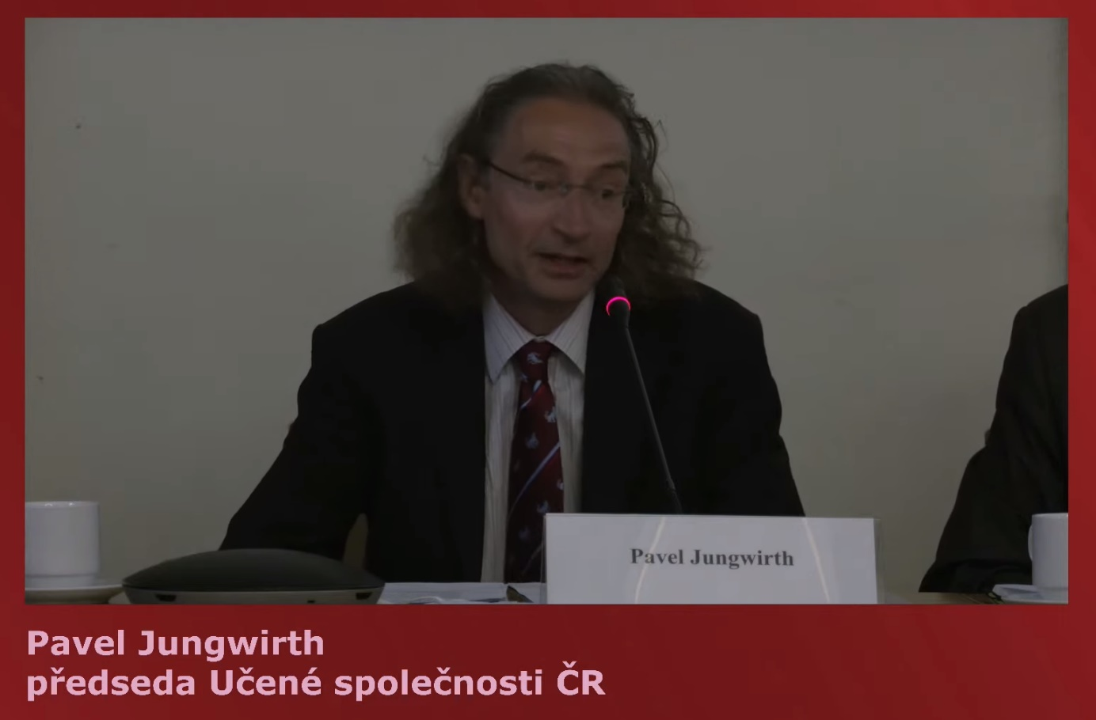
Úvodní slovo na XXVII. valném shromáždění Učené společnosti měl předseda Rady učené společnosti České republiky Pavel Jungwirth; prof., Mgr., DSc., * 1966; Obor, specializace: teoretická chemie
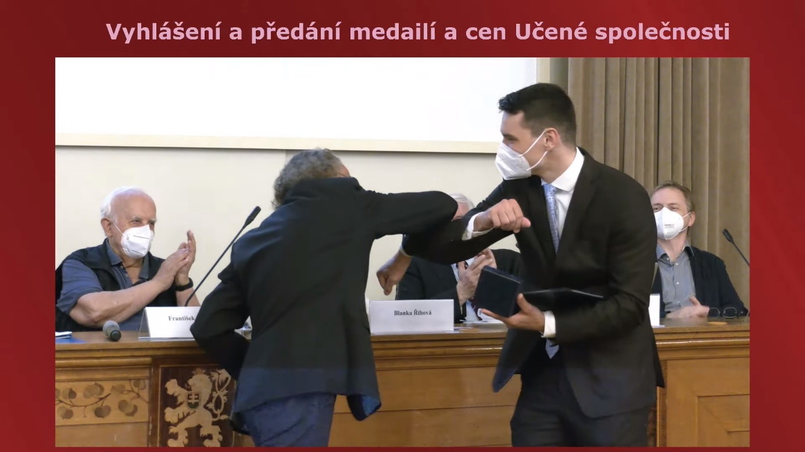
„Koronavirový stisk rukou“ pro – na Valném shromáždění Učené společnosti České republiky také oceněného Daniela Stacha, televizního redaktora a úspěšného moderátora pořadu Hyde Park Civilizace. Pozn.: Oceněným pěti studentům PSJG-HK a také oceněným studentům dalších středních škol budou, vzhledem k trvajícím opatřením proti koronaviru, diplomy a ceny předány jiným způsobem.

